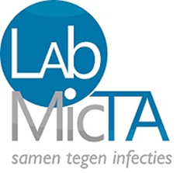

Inhoud Lyme scholing voor doktersassistenten

Deze workshop is bedoeld voor doktersassistenten die zich graag willen verdiepen in de oorzaak, prevalentie en medische problematiek van de ziekte van Lyme.

Leerdoelen

Achtergrond Lyme
- Wat is de ziekte van Lyme
- Wat is de prevalentie en epidemiologie
- Hoe is de kliniek
- Hoe wordt de diagnose gesteld
- Kennis van huidige Nederlandse richtlijnen Lyme borreliose

Diagnostiek Lyme
- Hoe vindt de diagnostiek van Lyme plaats
- Hoe stuur je patiëntmateriaal goed in
- Hoe interpreteer je de uitslag

Preventie Lyme (GGD)
  - Welke maatregelen kun je nemen om een tekenbeet te voorkomen
  - Welke adviezen geef je de patiënten

